Российская Федерация
Иркутская область

АДМИНИСТРАЦИЯ ШЕЛЕХОВСКОГО МУНИЦИПАЛЬНОГО РАЙОНА

П О С Т А Н О В Л Е Н И Е

ОТ 26 июня 2019 года № 416-па

О ВНЕСЕНИИ ИЗМЕНЕНИЙ В СХЕМУ РАЗМЕЩЕНИЯ РЕКЛАМНЫХ КОНСТРУКЦИЙ НА ТЕРРИТОРИИ ШЕЛЕХОВСКОГО РАЙОНА

В соответствии со ст. ст. 7, 15, 37 Федерального закона от 06.10.2003 №131-ФЗ «Об общих принципах организации местного самоуправления в Российской Федерации», ч. 5.8 ст. 19 Федерального закона от 13.03.2006 №38-ФЗ «О рекламе», принимая во внимание предварительное согласование Службы архитектуры Иркутской области от 25.06.2019 № 02-82-577/19, руководствуясь ст. ст. 30, 31, 34, 35 Устава Шелеховского района, Администрация Шелеховского муниципального района

П О С Т А Н О В Л Я Е Т:

1. Внести в Схему размещения рекламных конструкций на территории Шелеховского района, утвержденную постановлением Администрации Шелеховского муниципального района от 20.10.2014 № 1067-па, следующие изменения:
1) строки 65 – 77 приложения 1 изложить в следующей редакции:
«
65 | г. Шелехов, Култукский тракт, 23 км. | 33.1 | 2х сторонняя | РЩ | 3000х6000х330 | 36 | 1
66 | г. Шелехов, Култукский тракт, в районе поворота на городское кладбище. | 33.2 | 2х сторонняя | РЩ | 3000х6000х330 | 36 | 1
67 | г. Шелехов, ул. Ленина, в районе здания № 24. | 33.3 | 2х сторонняя | РЩ | 3000х6000х330 | 36 | 1
68 | г. Шелехов, Култукский тракт, в районе супермаркета "Слата" | 33.4 | 2х сторонняя | РЩ | 3000х6000х330 | 36 | 1
69 | г. Шелехов, ул. Кабельщиков, № 1, рядом с автоцентром "Ремарк", с правой стороны автодороги. | 33.5 | 2х сторонняя | РЩ | 3000х6000х330 | 36 | 1
70 | г. Шелехов, ул. Кабельщиков, рядом с автоцентром "Ремарк", с левой стороны автодороги. | 33.6 | 2х сторонняя | РЩ | 3000х6000х330 | 36 | 1
71 | г. Шелехов, пр. Центральный, напротив дома № 19 (6 квартала). | 33.7 | 2х сторонняя | РЩ | 3000х6000 (2 поля) х330 | 36 | 1
72 | г. Шелехов, перекресток Култукского тракта и проспекта Красильникова со стороны 6 квартала). | 33.8 | 2х сторонняя | РЩ | 3000х6000 (2 поля) х330 | 36 | 1
73 | г. Шелехов, Култукский тракт, напротив супермаркета "Айсберг". | 33.9 | 2х сторонняя | РЩ | 3000х6000 (2 поля) х330 | 36 | 1
74 | г. Шелехов, ул. Кольцевая, напротив дома № 62. | 33.10 | 2х сторонняя | РЩ | 3000х6000х330 | 36 | 1
75 | г. Шелехов, Култукский тракт, между поворотом на пос. Лесной и АЗС "Роснефть". | 33.11 | 2х сторонняя | РЩ | 3000х6000х330 | 36 | 1
76 | г. Шелехов, ул. Култукский тракт, в районе кафе "Хурал". | 33.12 | 2х сторонняя | РЩ | 3000х6000х330 | 36 | 1
77 | д. Олха, ул. Советская, 43. | 65 | 2х сторонняя | РЩ | 3000х6000х330 | 36 | 1
»;
2) в приложении 2:
а) схему расположения населенных пунктов Шелеховского района, на территории которых расположены рекламные конструкции, изложить в редакции согласно приложению 1 к настоящему постановлению;
б) в картах размещения рекламных конструкций:
схему размещения рекламных конструкций на территории г. Шелехова изложить в редакции согласно приложению 2 к настоящему постановлению;
дополнить схемами размещения рекламных конструкций 33.1 – 33.12 согласно приложению 3 к настоящему постановлению;
дополнить схемой размещения рекламных конструкций на территории д. Олха согласно приложению 4 к настоящему постановлению;
дополнить схемой размещения рекламной конструкции 65 согласно приложению 5 к настоящему постановлению.
2. Настоящее постановление подлежит официальному опубликованию в газете «Шелеховский вестник» и размещению на официальном сайте Администрации Шелеховского муниципального района в информационно-телекоммуникационной сети «Интернет».

Мэр Шелеховского
муниципального района М.Н. Модин

Приложение 1
к постановлению Администрации Шелеховского муниципального района от «26» июня 2019 г. № 416-па

Схема размещения рекламных конструкций
на территории Шелеховского района
(графическая часть)

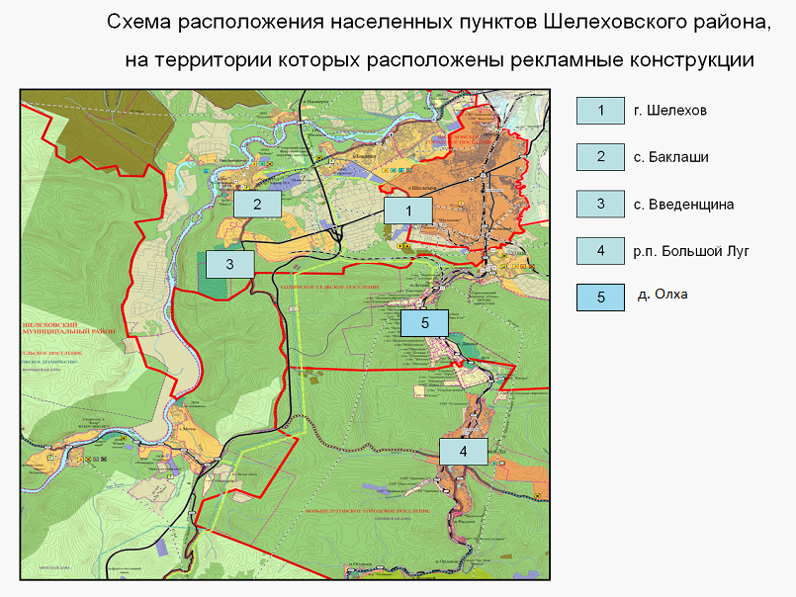

Карты размещения рекламных конструкций прилагаются (всего 83 карты).

Приложение 2
к постановлению Администрации Шелеховского муниципального района от «26» июня 2019 г. № 416-па

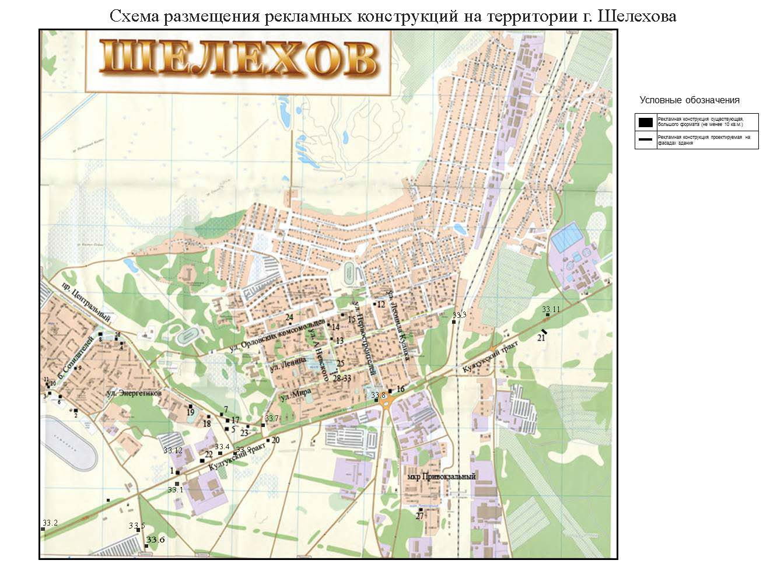

Приложение 3
к постановлению Администрации Шелеховского муниципального района от «26» июня 2019 г. № 416-па

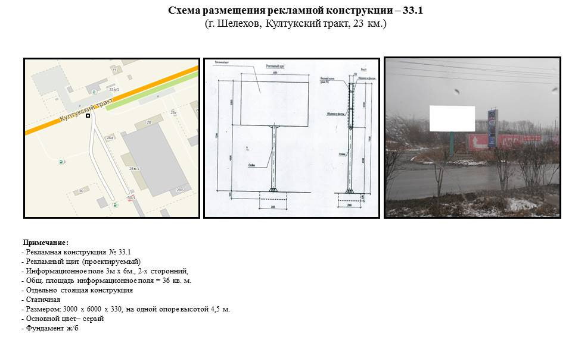

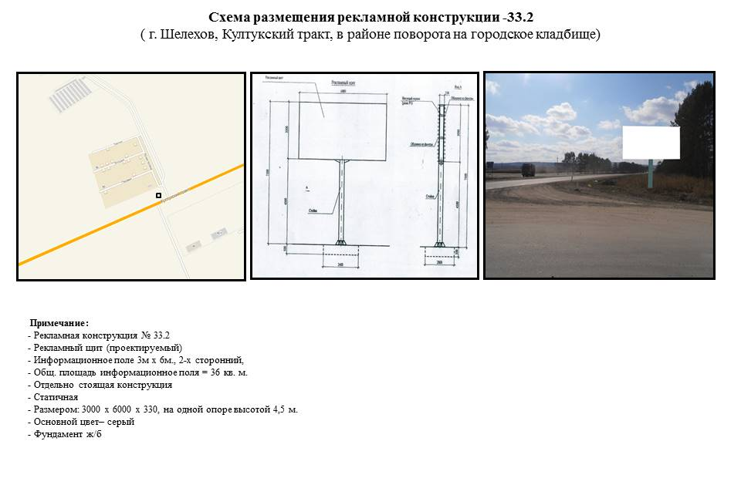

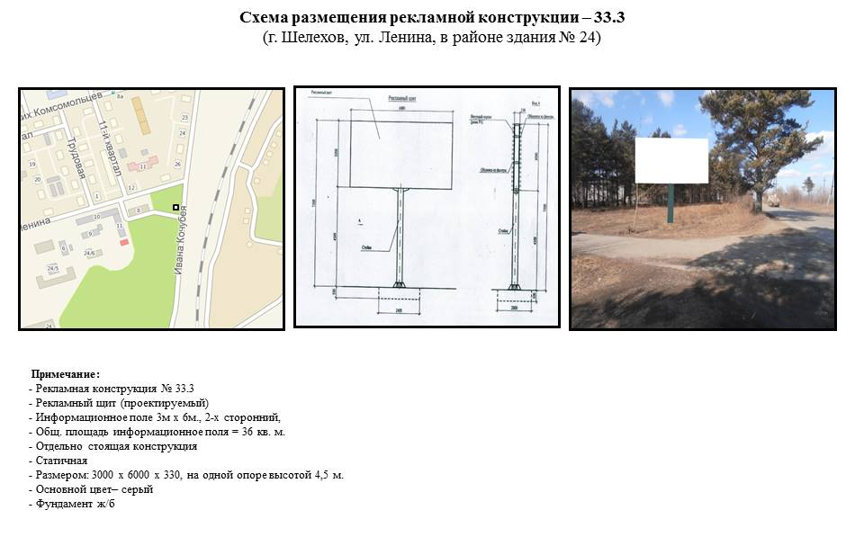

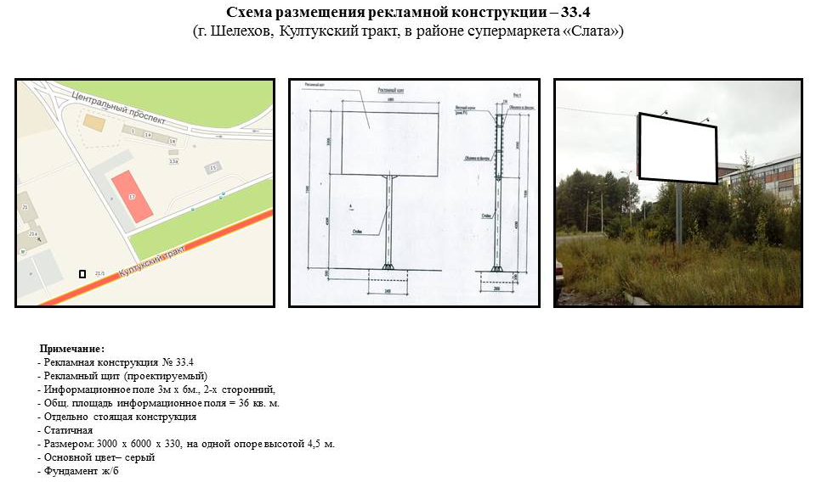

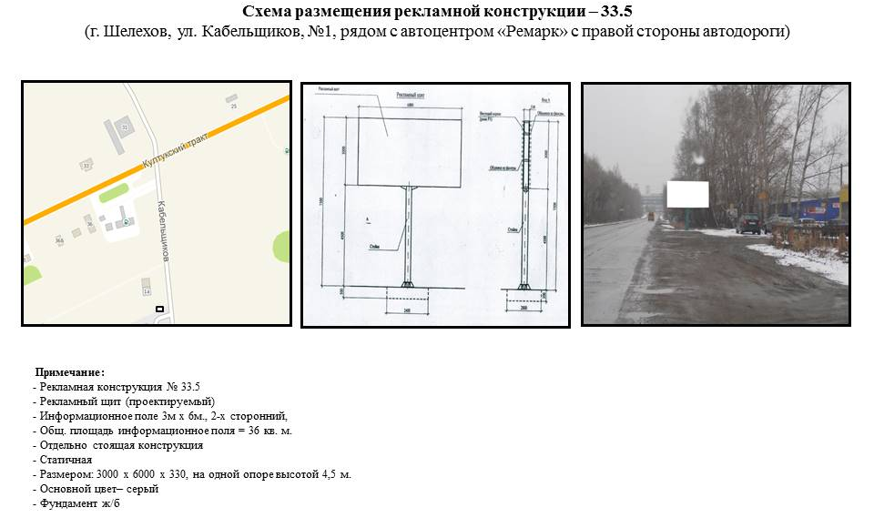

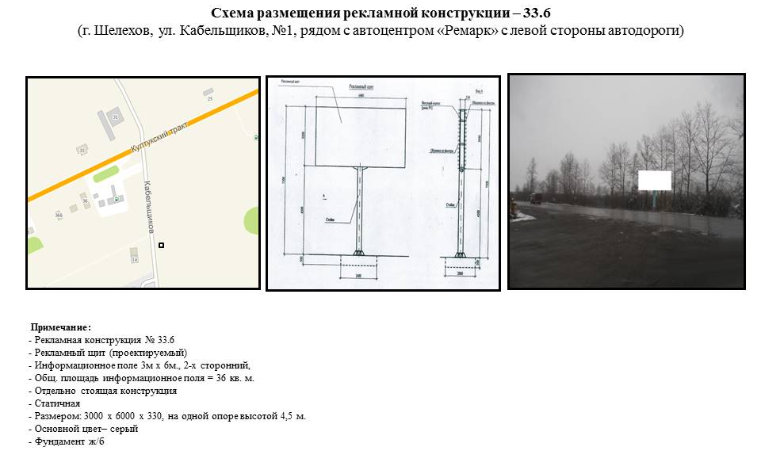

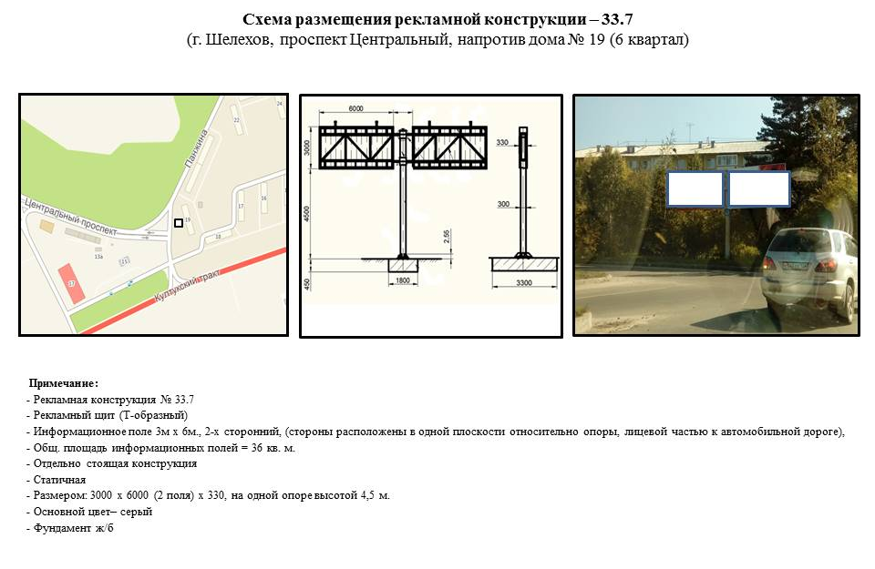

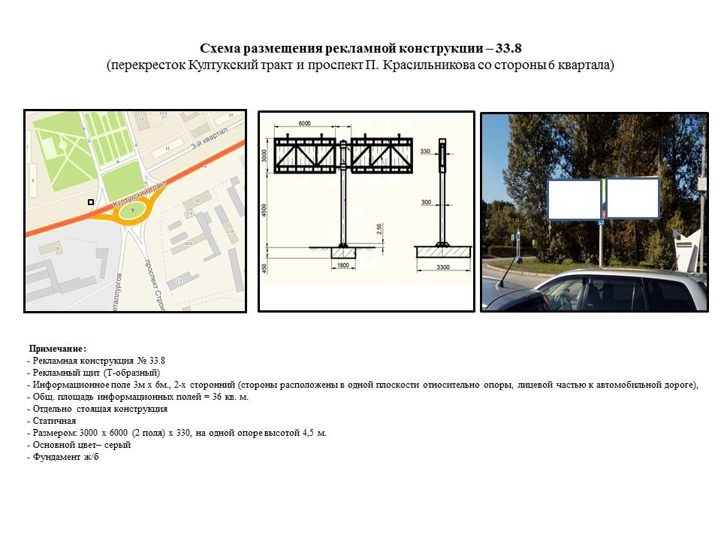
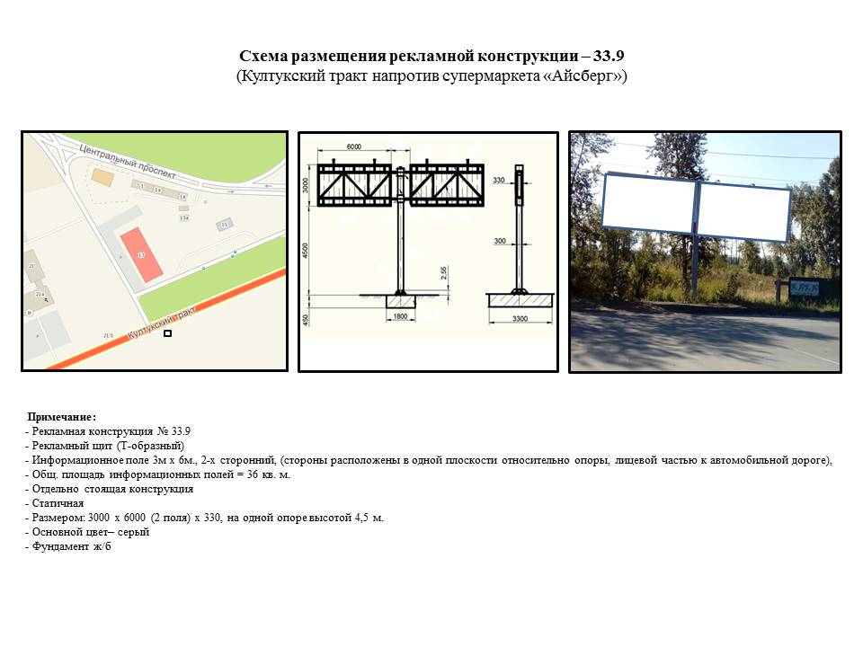
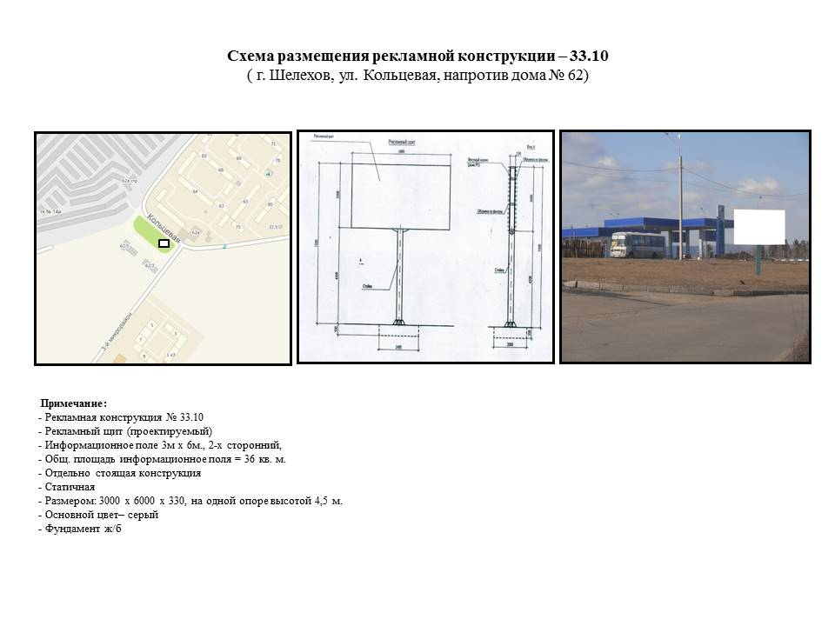

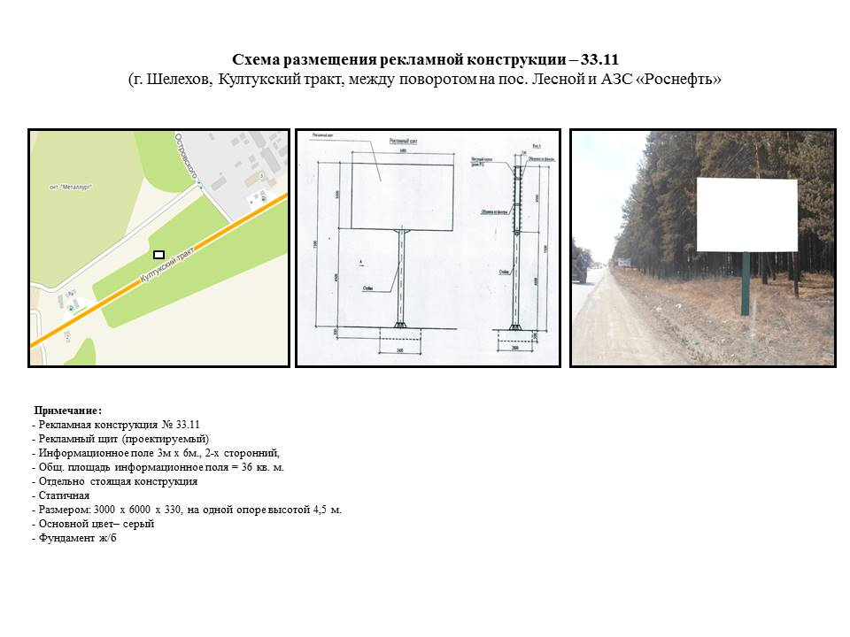
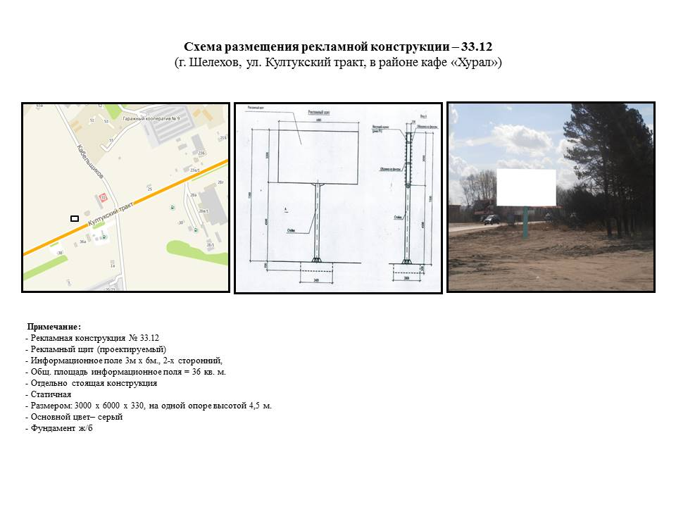

Приложение 4
к постановлению Администрации Шелеховского муниципального района от «26» июня 2019 г. № 416-па

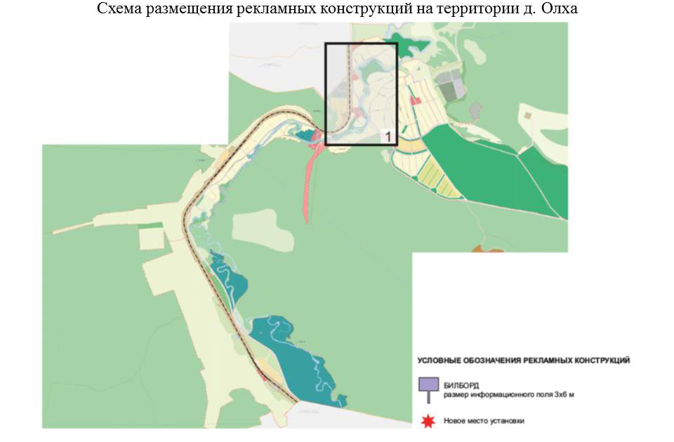
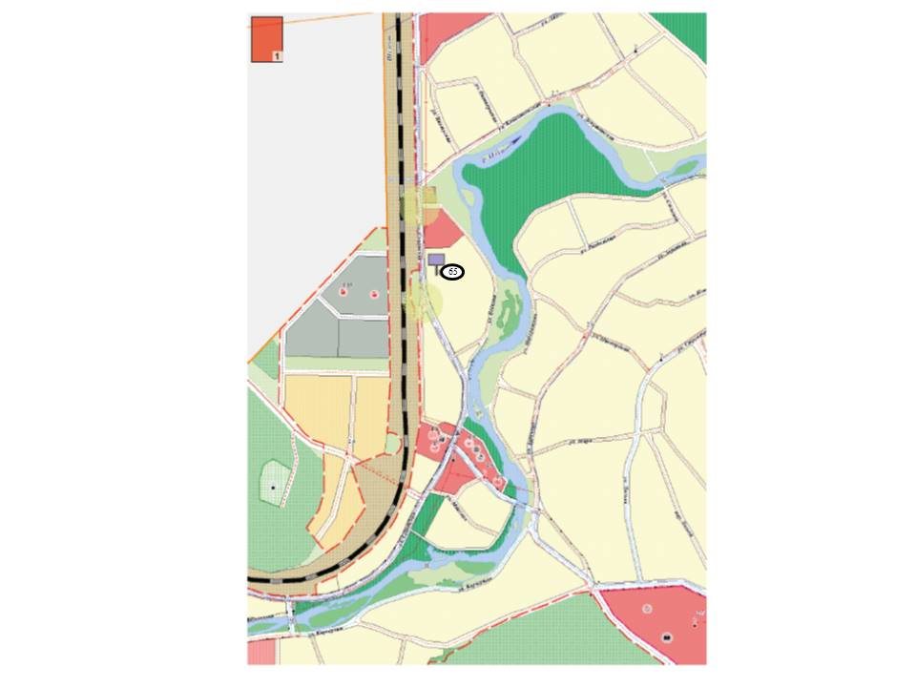
Приложение 5
к постановлению Администрации Шелеховского муниципального района от «26» июня 2019 г. № 416-па

